Rijeka – Das kroatische Ungaro-Unternehmen. Kap. XVI
11.02.2020 EMOROSER OLIVIER

KROATISCH-UNGARISCHE ZEIT: DIE PAQUEBOTS
Eine Reihe von Reedereiinitiativen führten 1891 zur Gründung des Unternehmens Ungaro Croata, das sich jedoch auf die Entwicklung lokaler Verbindungen, insbesondere mit Dalmatien, konzentrierte.
Es entstand ein dichtes Netz von Häfen.
Mit der Geburt des kroatischen Ungarn beginnt auch für die Marcophilie eine neue Periode, genauer gesagt die kroatisch-ungarische.
Die Post dieser Schiffe zeichnete sich wahrscheinlich seit Beginn des Dienstes durch die Anbringung eines völlig anderen Aufdrucks im Postamt aus. Ich beziehe mich auf die linearen Stempel verschiedener Typen des Stempels „PAQUEBOT“.
Beim 1. Typ (Bild XVI 86) , der mindestens seit 1894 verwendet wird, misst der Stempel 34 x 8 mm und hat abgerundete Ecken; der 2. Typ (1900) misst 45,00 x 10,00 mm und hat scharfe Ecken (Bild XVI 87) ; im 3. Typ, berichtet von Gilbert (1905), mit 34 x 11 mm, der Rahmen ist dicker und die Kanten sind scharf; der 4. Typ, ebenfalls von Dehn angegeben, misst 47 x 8,5mm. und hat scharfe Ecken; die 5. beträgt mm. 45,5 x 10 mm, hat scharfe Ecken und einige Buchstaben unterscheiden sich geringfügig vom vorherigen (Bild XVI 88).
Vom 3. und 4. Typ, von dem Dehn eine Zeichnung meldet, habe ich keine Exemplare zur Reproduktion gefunden.
DIE SCHIFFSBÜROS AN DER FLUSS-KOTOR-LINIE

Gleichzeitig werden in der Mappe Stempel mit der Großschrift „ARRIVED BY SEA“ (Bild XVI 89) verwendet , anschließend kombiniert mit römischen Ziffern von I bis VIII. Letztere zeigen im Drei-Stunden-Takt die Ankunftszeit an. Ihre Verwendung ist von 1892 bis 1915 bekannt.
Im Jahr 1906 wurden auf dem Rückgrat der Ungaro Croata, d. h. auf der Linie Rijeka – Cattaro und zurück, zwei Schifffahrtsämter mit eigenem Stempel eingerichtet.
Die Dampfer fuhren täglich von Fiume nach Cattaro und umgekehrt, aber nur zwei waren für den Posttransport zuständig und mit einem schwimmenden Büro ausgestattet. Aus diesem Grund waren die beiden Büros mit den Buchstaben „A“ oder „B“ gekennzeichnet und hatten jeweils zwei Stempel: einen für die Hinfahrt und einen für die Rückfahrt.
Die Briefmarken haben einen Doppelkreis mit einem Durchmesser von 29/30,00 mm, mit der Aufschrift „FIUME – CATTARO“ (Bild XVI 90) oder „CATTARO - FIUME“ ( Bild XVI 91) im oberen Teil und „TENGERI POSTA“ (Post auf dem Seeweg) im unteren. Die Lünetten sind vertikal gestreift, auf der oberen ist die Krone und auf der unteren die Buchstaben „A“ oder „B“ eingraviert.
Die Datumsanzeige umfasste Jahr (drei Ziffern), Monat (drei Buchstaben) und Tag sowie die Schichtzeit.
Auf Postsendungen aus Kotor wurde oft ein zusätzlicher Stempel im Ordner „CATTARO“ angebracht.
SCHLUSSFOLGERUNGEN

Mit Kriegsausbruch wurden die schwimmenden Büros aufgelöst und die Poststempel eingezogen und in Triest konzentriert.
Dieser kurze Rückblick erhebt keinen Anspruch auf Vollständigkeit des Themas. Es gibt viele Stempel für Seepost, und einige könnten dadurch entgangen sein, dass die Prüfung nur auf Briefmarken beschränkt wurde, die sich auf den Hafen von Fiume beziehen.
Ich muss die beiden Briefmarken mit Doppelkreisen und gestreiften Lünetten, mit Krone in der oberen Lünette und Buchstaben in der unteren Lünette „RIVER – NEW – YORK“ „POSTAHAJO'“ und „RIVER – NEWYORK“ „HAJO'POSTA“ (Post) erwähnen Schiffsbüro).
Sie wurden auf der Strecke nach New York von der ausländischen Gesellschaft Cunard und Anchor Line verwendet, nach einer besonderen Vereinbarung mit der Post, die die Verwendung ungarischer Briefmarken vorsah.
Schließlich sind auch Verwaltungsstempel von Dampfern bekannt, etwa der der „Pannonia“ und anderer, sie können sicher identifiziert werden.
-------------------------
Weitere Artikel zur Geschichte, Vorphilatelie und Philatelie von Rijeka auf meiner Website www.fiumefil.com.
(Bild XVI 86) 23.04.1894 Österreichische Postkarte von Cattaro, gestempelt in Fiume mit dem Doppelkreis zusätzlich zum linearen Stempel im Folder „PAQUEBOT“ der 1. Sorte.
(Bild XVI 87) 16.04. 1900 Postkarte mit gestempelten österreichischen Briefmarken Dubrovnik Ragusa, mit „PAQUEBOT“-Briefmarke der 2. Sorte sowie einem Doppelkreis, Ankunft in Fiume.
(Bild XVI 88) 15.06.1905 Postkarte mit österreichischer Briefmarke, gestempelt in Fiume, mit Doppelkreismarke mit Initialen, sowie „PAQUEBOT“ der IV. Art.
(Bild XVI 89) 12.11.1893 Brief rückseitig frankiert mit 5 kr. Österreichisch gestempelt mit dem Stempel „ARRIVED BY SEA“ im Faltblatt
(Bild XVI 90) 08.03.1913 Brief nach Igrane, Dalmatien, frankiert mit zwei gestempelten österreichischen Briefmarken mit dem Doppelkreis des Schiffes „FIUME – CATTARO
(Bild XVI 91) 13.03.1911 Illustrierte Postkarte für Österreich, frankiert mit gestempelter österreichischer Briefmarke mit dem Doppelkreis des Schiffes „CATTARO - FIUME“ und weiterer Briefmarke im Folder „CATTARO“.

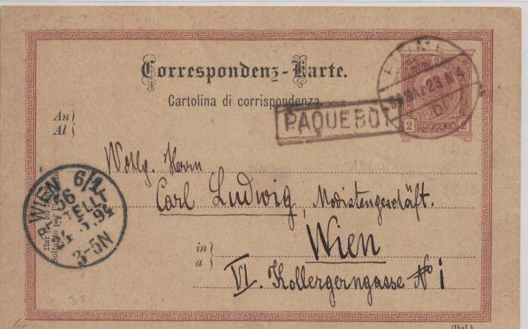
(Bild XVI 86) 23.04.1894 Österreichische Postkarte von Cattaro, gestempelt in Fiume mit dem Doppelkreis zusätzlich zum linearen Stempel im Folder „PAQUEBOT“ der 1. Sorte.

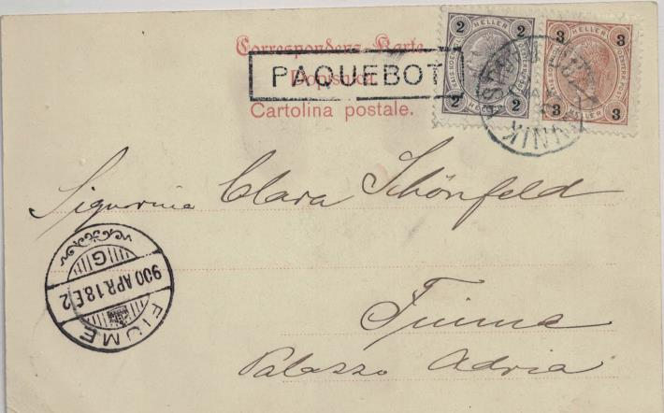
(Bild XVI 87) 16.04. 1900 Postkarte mit gestempelten österreichischen Briefmarken Dubrovnik Ragusa, mit „PAQUEBOT“-Briefmarke der 2. Sorte sowie einem Doppelkreis, Ankunft in Fiume.

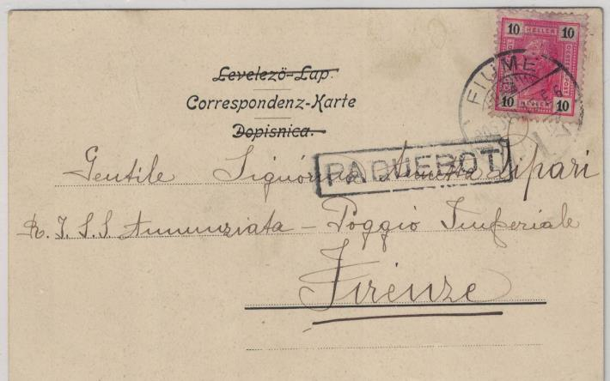
(Bild XVI 88) 15.06.1905 Postkarte mit österreichischer Briefmarke, gestempelt in Fiume, mit Doppelkreismarke mit Initialen, sowie „PAQUEBOT“ der 4. Art.

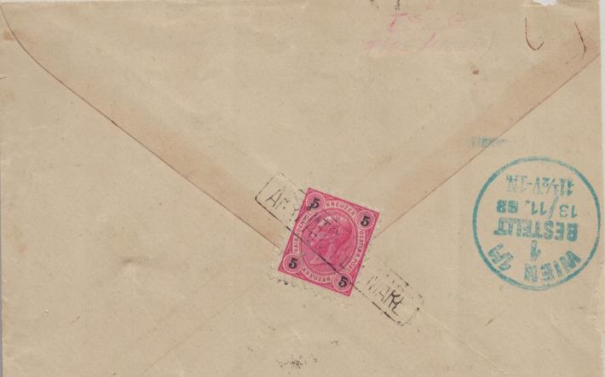
(Bild XVI 89) 12.11.1893 Brief rückseitig frankiert mit 5 kr. Österreichisch gestempelt mit dem Stempel „ARRIVED BY SEA“ im Faltblatt

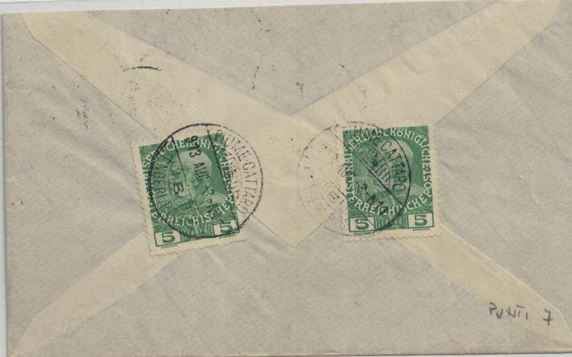
(Bild XVI 90) 08.03.1913 Brief nach Igrane, Dalmatien, frankiert mit zwei gestempelten österreichischen Briefmarken mit dem Doppelkreis des Schiffes „FIUME – CATTARO

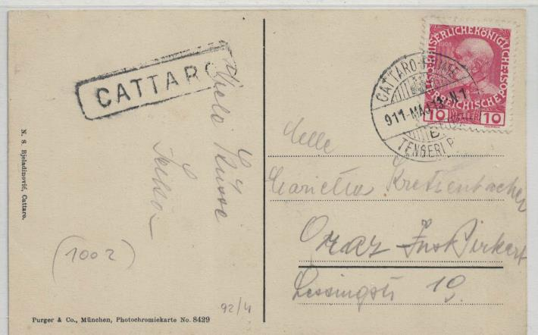
(Bild XVI 91) 13.03.1911 Illustrierte Postkarte für Österreich, frankiert mit gestempelter österreichischer Briefmarke mit dem Doppelkreis des Schiffes „CATTARO - FIUME“ und weiterer Briefmarke im Folder „CATTARO“.

(Source: https://www.fiumefil.com/filatelia/storia-postale/fiume-la-compagnia-ungaro-croata-cap-xvi)

